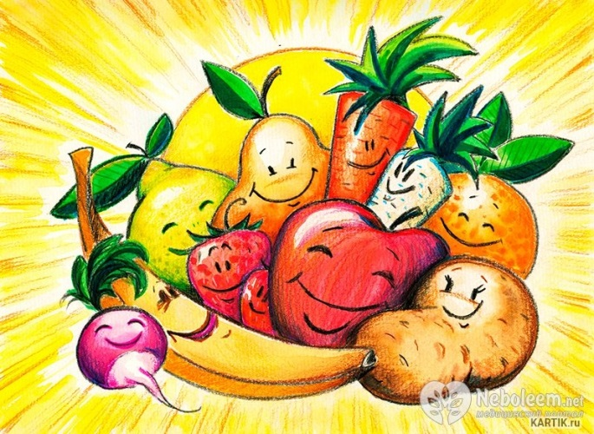
Уважаемые родители!
Предлагаем вам совместно с детьми побеседовать на тему: «Витаминная семья».

При обсуждении этой темы рекомендуем вам:
1. Рассказать ребенку о том, что ягоды, овощи и фрукты – основные источники витаминов и минеральных веществ. Большинство витаминов не образуются в организме человека и не накапливаются, а поступают только вместе с пищей. В природе витамины образуют в растениях, поэтому плоды, овощи, фрукты служат людям основным источником поступления витаминов в организм. Каждая травинка, каждый листик ловят солнечные лучи – источник жизни. Солнечный луч упадет на зеленый фрукт, ягодку, овощ и погаснет, но не пропадет, с его помощью в каждой ягодке, в каждом фрукте, в каждом овоще возникнут необходимые витамины.
2. Разучить вместе с ребенком пальчиковую гимнастику «Капуста»: https://yandex.ru/video/preview/?filmId=16918157781881167857&url=http%3A%2F%2Fwww.youtube.com%2Fwatch%3Fv%3DIhXuttR7Bjk&text=%D0%9F%D0%B0%D0%BB%D1%8C%D1%87%D0%B8%D0%BA%D0%BE%D0%B2%D1%8B%D0%B5%20%D0%B8%D0%B3%D1%80%D1%8B.%20%20%D0%9A%D0%B0%D0%BF%D1%83%D1%81%D1%82%D0%B0.&path=sharelink

3. Посмотреть совместно с ребенком мультфильм о витаминах из серии «Фиксики»: https://yandex.ru/video/preview/?filmId=7536288716091608127&url=http%3A%2F%2Fwww.youtube.com%2Fwatch%3Fv%3D6LHgo4ziw4c&text=%D0%A4%D0%B8%D0%BA%D1%81%D0%B8%D0%BA%D0%B8%20-%20%D0%92%D0%B8%D1%82%D0%B0%D0%BC%D0%B8%D0%BD%D1%8B%20%7C%20%D0%9F%D0%BE%D0%B7%D0%BD%D0%B0%D0%B2%D0%B0%D1%82%D0%B5%D0%BB%D1%8C%D0%BD%D1%8B%D0%B5%20%D0%BC%D1%83%D0%BB%D1%8C%D1%82%D0%B8%D0%BA%D0%B8%20%D0%B4%D0%BB%D1%8F%20%D0%B4%D0%B5%D1%82%D0%B5%D0%B9&path=sharelink

4.Прочитать стихотворение А.Барто «Морковный сок»
Морковный сок  Глушит сорная трава  Кустики гороха,  И морковь видна едва -  В общем, дело плохо.  Так не вырастет морковь,  Так не будет толку!  Две сестры сегодня вновь  Вышли на прополку.  У Маринки две руки,  И у Светы две руки:  Хорошо пошла работа!  Берегитесь, сорняки!  Поработали часок -  И, пожалуй, хватит.  Будет пить морковный сок  Через месяц братик  А.Барто | 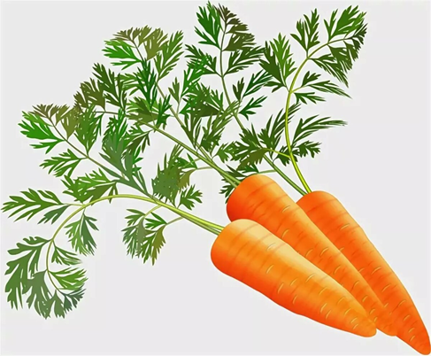

5. Прочитать русскую народную сказку «Вершки и корешки»: https://mishka-knizhka.ru/skazki-dlay-detey/russkie-narodnye-skazki/russkie-skazki-pro-zhivotnyh/vershki-i-koreshki/
6. Загадать загадки об овощах и фруктах: https://ped-kopilka.ru/blogs/blog52793/kartoteka-zagadok-pro-ovoschi-i-frukty.html
7. Послушать песню о витаминах: https://yandex.ru/video/preview/?filmId=14052593324961613397&url=http%3A%2F%2Fwww.youtube.com%2Fwatch%3Fv%3DkBBIGP1ZtiM&text=%D0%A7%D0%B5%D1%82%D0%B2%D0%B5%D1%80%D0%BE%20%D0%B2%20%D0%BA%D1%83%D0%B1%D0%B5%20-%20%D0%9A%D0%B0%D1%80%D0%B0%D0%BE%D0%BA%D0%B5%20%D0%9F%D0%B5%D1%81%D0%BD%D1%8F%20%D0%9F%D1%80%D0%BE%20%D0%B2%D0%B8%D1%82%D0%B0%D0%BC%D0%B8%D0%BD%D1%8B%20-%20%D0%B4%D0%B5%D1%82%D1%81%D0%BA%D0%B8%D0%B5%20%D0%BF%D0%B5%D1%81%D0%B5%D0%BD%D0%BA%D0%B8&path=sharelink
8. Приготовить вместе с ребенком «Витаминный салат»: https://youtu.be/L-WTEug74zo

Очень надеемся, что наши рекомендации помогут Вам интересно и познавательно провести время с ребёнком!

